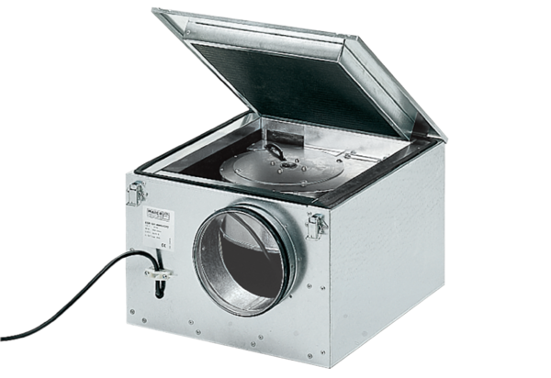Izolowany akustycznie wentylator skrzynkowy ESR 16/1Opakowanie jednostkowe: 1 sztukaAsortyment: C
Numer artykułu: 0080.0282Producent: MAICO

